Глава № 5: Тип Членистоногие
Общая характеристика
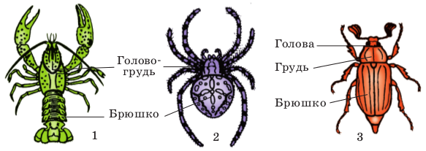
Занимают все среды обитания: сушу, воду, почву. Эктопаразиты живут на поверхности тела животных и растений, эндопаразиты поселяются во внутренних органах.
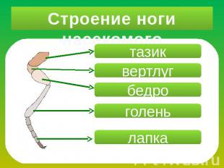
Тип делится на три основные класса: Ракообразных, Паукообразных и Насекомых (рис.). Особенности типа:
1. Членистоногие имеет наружный (внешний) скелет из хитина. Он не растягивается, поэтому растущие особи периодически линяют: сбрасывают старые покровы и выделяют новые.
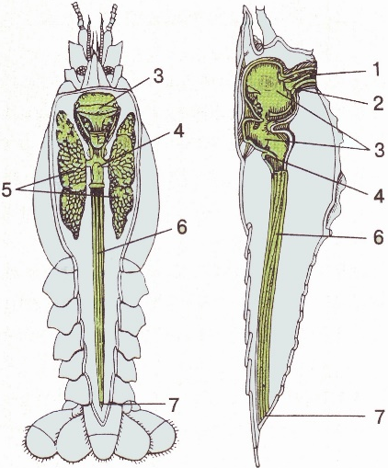
2. Членистоногие – сегментированные или членистые животные, тело разделено на отделы голову, грудь и брюшко (рис.). Каждый отдел состоит из нескольких члеников.
3. Есть членистые конечности из нескольких суставных частей (рис.).
4. Полость тела смешанная, образуется при объединении первичной полости со вторичной. Полость тела заполнена жидкостью гемолимфой, близкой к крови.
5. Органы и системы:
а). ОДС - это отдельные мышцы из поперечно–полосатой мышечной ткани.
б). ПС: рот --- глотка со слюнными железами --- пищевод --- желудок --- средняя кишка с печенью --- задняя кишка --- анус. Характерны разнообразные ротовые органы: колющие, сосущие и т. д.
в). Дыхательная система разнообразна:
* Выросты ходильных ног – жабры есть у водных видов.
* Легочные мешки развиты у пауков, это впячивания покровов на головогруди.
* Трахеи есть у ряда паукообразных и всех насекомых, состоят из ветвящихся хитиновых трубочек, которые открываются на брюшке парными отверстиями дыхальцами.
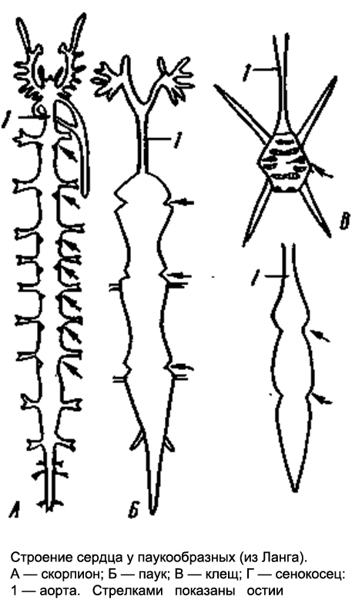
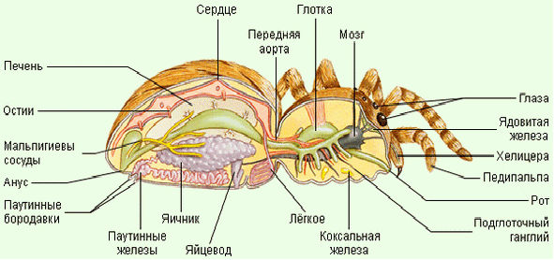
г). КС незамкнутая: кровь (гемолимфа) изливается в промежутки между органами. Сердце из нескольких камер, куда кровь поступает через отверстия-остии (рис.).
д). ВС различна:
* у раков это выделительные железы. Через стенку железы из гемолимфы отфильтровываются продукты обмена.
* у паукообразных и насекомых органы выделения – мальпигиевы сосуды: трубочки между тонкой и толстой кишками. Фильтрация вредных веществ идёт из гемолимфы через стенки сосудов и выделяются через пищеварительную систему.
е). НС - изменённая нервную брюшная цепочка (рис.). Надглоточный ганглий превращается в головной мозг, узлы нервной цепочки объединяются.
Органы чувств:
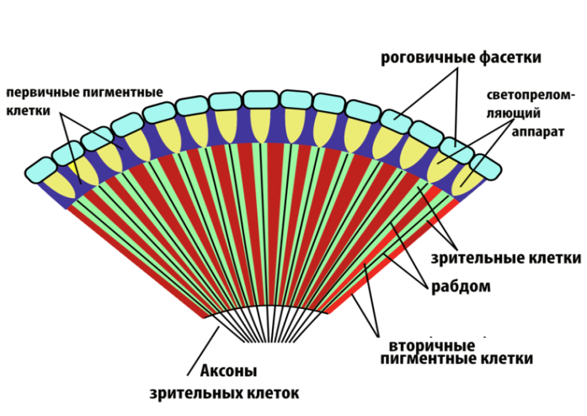
* Сложные фасеточные глаза (рис. ниже), каждый состоит из многих простых глазков. Каждый простой глаз воспринимает небольшой участок пространства, зрение называют мозаичным. Многие виды имеют простые глаза.
* Усики или антенны, воспринимают химические соединения.
* Тактильные органы: чувствительные волоски воспринимают прикосновения, вибрацию.
ж). Половая система - парные семенники у самцов и яичники у самок. По выводным протокам половые клетки выводятся для внешнего или внутреннего оплодотворения.

Класс Ракообразные
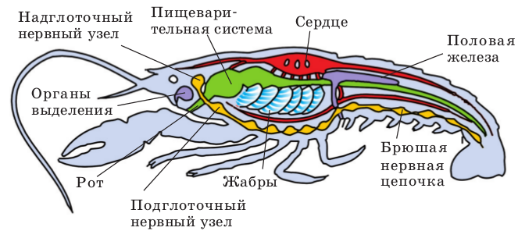
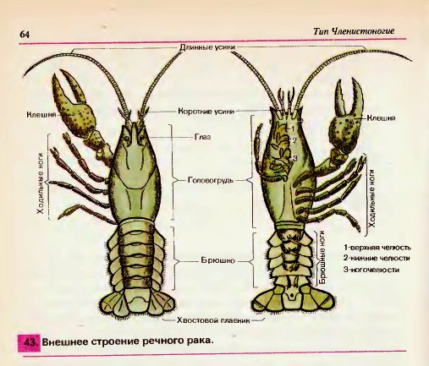
Ракообразные живут в водоемах: морях, озерах, лужах. Некоторые живут на суше.
Обычный вид - речной рак. Хитин темно-зеленого цвета, передний отдел образует единую головогрудь (рис.). Конечности разнообразны:
1. Длинные и короткие антенны (усики).
2. Три пары ротовых конечностей: пара нижних челюстей и две пары верхних челюстей.
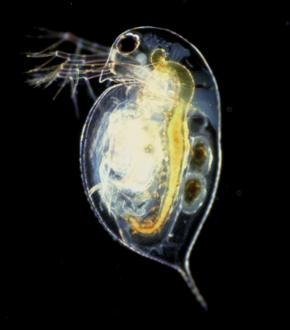
3. 5 пар грудных конечностей: конечностей: клешни и четыре пары ходильных ног.
4. Брюшные ножки на брюшке (рис.).
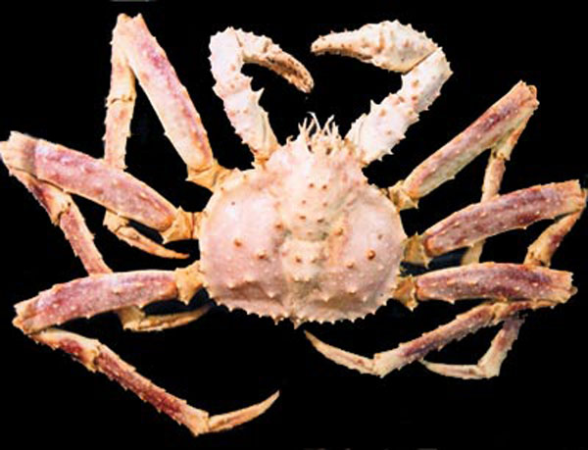
Органы дыхания рака - выросты грудных ног – жабры. Кровеносная система незамкнута, сердце мешковидное с остиями. Почки рака или зелёные железы лежат в головном отделе; первая пара около антенн, вторая – рядом с челюстями.
Нервная система – брюшная нервная цепочка. Головной мозг (надглоточный ганглий) разделен на несколько долей.
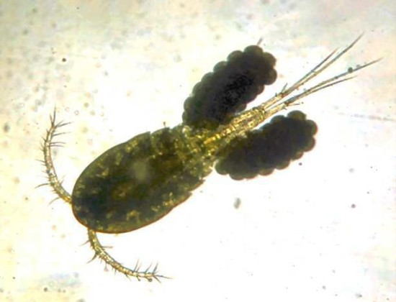
Представители класса Ракообразных. Речной рак – раздельнополое животное. Личинка рака развивается с метаморфозом.
В пресных водоёмах живут ветвистоусые раки или водяные блохи. Их особенность – двустворчатая раковина и крупные антенны для плавания. Типичный представитель – дафния - обычный рачок мелких пресных водоемов, где он встречается в огромных количествах (рис.), это важный источник пищи для водных беспозвоночных и мальков рыб.
Вместе с дафниями обитают циклопы с крупным единственным глазом, раскидистым антеннам и двум яйцевым мешкам у самок (рис.). Циклопы - промежуточные хозяева для некоторых червей-паразитов, например, широкого лентеца.
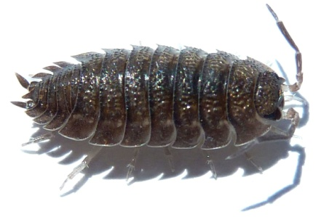
Десятиногие раки: креветки, лангусты, омары и крабы, в том числе краб камчатский (рис.). Ими питаются многие морские рыбы, киты, использует в пищу человек. Речной рак также относится к десятиногим.
Есть наземные виды раков, например, в подвалах и других сырых местах живут мокрицы (рис.).

Класс Паукообразные
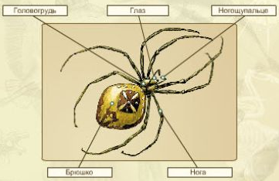
Первичноназемные животные, лишь немногие виды живут в воде, например, мечехвосты (рис.).
1. Тело состоит из головогруди и брюшка, сегменты которого сливаются.
2. Хитиновый скелет с тонким липидным слоем, предохраняющим от высыхания.
3. Конечности паукообразных разнообразны (рис.):
а. хелецеры в виде клешней или коготков для поражения добычи или обороны;
б. педипальпы, служащие для размельчения пищи (у скорпионов превращены в клешни);
в. ходильные ноги (4 пары).
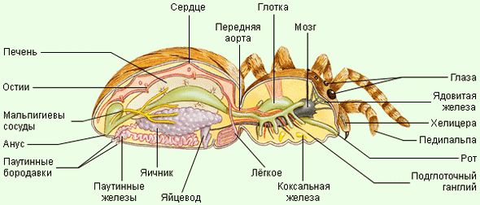
Брюшко конечностей не имеет.
4. Характерно полное отсутствие антенн (усиков).
5. ОДС и ПС, в целом, типичны для членистоногих. ДС представлена легочными мешками и (или) трахеями. КС незамкнутая с трубчатым сердцем. ВС - это пара выделительных желёз, они открываются наружу на брюшке, реже есть мальпигиевы сосуды.
НС - видоизмененная брюшная цепочка. У пауков и клещей брюшные узлы сливаются. Головной мозг (надглоточный ганглий) состоит из двух отделов: первый управляет глазами, второй – хелицерами. Глаза простые.
Оплодотворение внутреннее, сперматофорное: самец подвешивает к половым путям самки мешочек с семенной жидкостью – сперматофор. Самки откладывают яйца, развитие потомства идёт без метаморфоза, но с несколькими линьками.

Представители Паукообразных
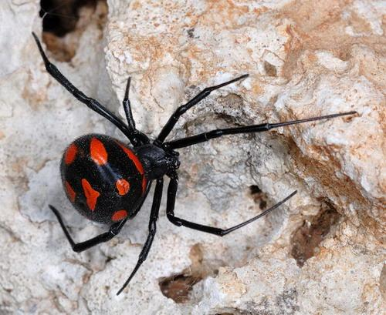
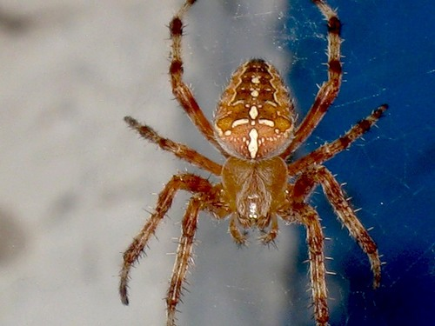
Паук-крестовик (рис.) достигает длины тела до 20 мм самка и до 12 мм самец. На передней части головогруди есть два ряда простых глаз. Хелицеры имеют ядовитую железу. Округлое брюшко имеет характерный рисунок в виде креста и 2 пары паутинных бородавок. Паутинные железы выделяют разную паутину: для яйцевого кокона, ловчей сети, оплетения добычи.
При попадании добычи в ловчую сеть крестовик с помощью чувствительных волосков определяет её местоположение, оплетает паутиной и вводит яд хелицерами. Яд обездвиживает добычу и перевариваривает её. У крестовика внешнее пищеварение, твердую пищу он не употребляет.
Яйца крестовика развиваются в паутинном коконе, развитие прямое; молодые паучки после нескольких линек переходят к самостоятельной жизни.
Каракурт («чёрная вдова») – обитатель степных районов Кавказа и Поволжья (рис.). Укус самки каракурта болезненный, приводит к тошноте, рвоте, высокой температуре, возможен смертельный исход.
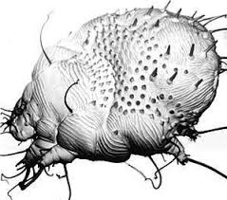
Тарантул (рис.) роет глубокие норки, где прячется днем, а ночью вылезает на охоту за насекомыми. Укус тарантула болезненный, но не смертельный.
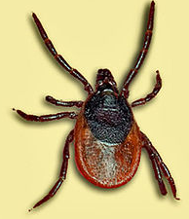
Отряд Клещи. Клещи имеют большое значение для медицины, ветеринарии и сельского хозяйства, наука о клещах – акарология.
Ротовые органы клещей-паразитов - хелицеры и педипальпы образуют хоботок для сосания жидкой пищи, у хищных форм хелицеры клешневидные.
Чесоточный клещ, поражает кожу человека (рис.). Самка клеща прогрызает в ней ходы, в которые откладывает яйца. Заражение происходит при прямом контакте с больным, например, через рукопожатие.
Таежный клещ (рис.) живёт в лесной зоне Евразии. Взрослые особи заползают на траву и кустарники, откуда нападают на людей и крупных млекопитающих. Насосавшиеся кровью самки падают на землю и откладывают яйца. Таежный клещ - переносчик клещевого энцефалита – тяжёлого вирусного заболевания центральной нервной системы. Это трансмиссивное заболевание, клещ переносит инфекцию от диких животных.
Избавиться от присосавшегося клеща можно так. Смазать брюшко паразита маслом, чтобы закрыть дыхальца. В отсутствии кислорода клещ сам постепенно освобождается из ранки. Нельзя вырывать паразита: в ранке останется его передняя часть и возможно воспаление.

Класс Насекомые
Общая характеристика
Наиболее крупная и разнообразная группа животного царства, около 1 млн. видов, которые распространены повсюду.
1. Тело разделено на голову, грудь и брюшко (рис.). Голова состоит из головной лопасти и 4-х сегментов, грудь из 3-х, брюшко из 11 сегментов.
На голове расположены 4 пары конечностей: длинные антенны или усики различной формы, ротовые органы: пара верхних челюстей и две пары нижних. Ротовые органы насекомых разнообразны: грызущие, колюще-сосущие и др. (рис.).
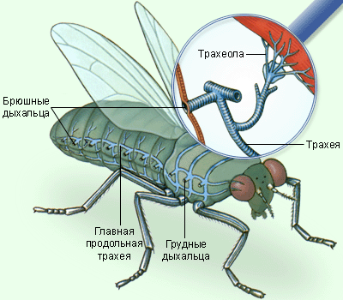
Грудной отдел имеет передне,- средне,- и заднегрудь. К каждому грудному сегменту присоединяются по одной паре ног, всего шесть (рис).
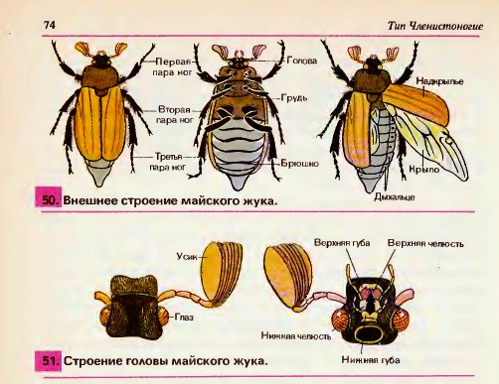
Характерная особенность – крылья, две пары, на среднегруди и заднегруди. Крылья - это складки тела, не конечности (рис.).
ПС типична (рис.). ДС – это трахеи (рис.), их тончайшие трубочки – трахеолы – входят в контакт с отдельными клетками.
По КС насекомых течет гемолимфа, которая не выполняет дыхательной функции, а разносит питательные вещества, продукты обмена и гормоны. Гемолимфа движется по промежуткам между органами благодаря сокращениям трубчатого многокамерного сердца с остиями (рис.).
ВС – мальпигиевы сосуды. НС - нервная брюшная цепочка - сильно видоизменена, её главные части – головной мозг и слитные узлы нервной цепочки.
Органы зрения - это простые и сложные глаза. Для бабочек, пчел, мух известно цветовое зрение.
Насекомые размножаются половым путем. Многие виды насекомых размножаются партеногенетически: самки откладывают яйца без оплодотворения: тли, пчёлы, ряд жуков и кузнечиков.
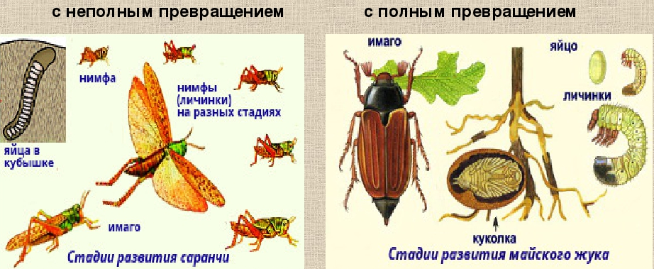
Постэмбриональное развитие начинается после выхода насекомого из яйца. Постэмбриональное развитие бывает:
Неполное превращение (развитие без метаморфоза):
1. из яйца выходит личинка, внешне похожая на взрослое насекомое;
2. личинка несколько раз линяет, постепенно превращаясь во взрослое животное: клопы, тараканы, термиты, кузнечики, сверчки. (рис.).
Непрямое развитие или развитие с полным превращением (полным метаморфозом) имеет четыре стадии:
1. яйцо;
2. личинка резко отличается от взрослой особи: не имеет крыльев, усиков, характерных конечностей и ротовых органов;
3. личинка переходит в стадию покоя – куколку. Все органы куколки разрушаются, затем идёт формирование органов, характерных для взрослой особи;
4. покровы куколки лопаются, выходит взрослое насекомое. Такое развитие у жуков, бабочек, двукрылых, перепончатокрылых и др.

Представители класса Насекомых
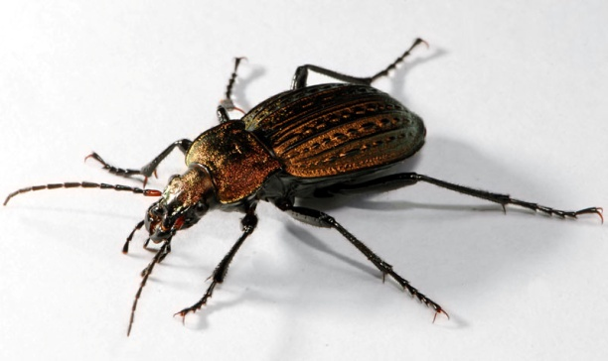
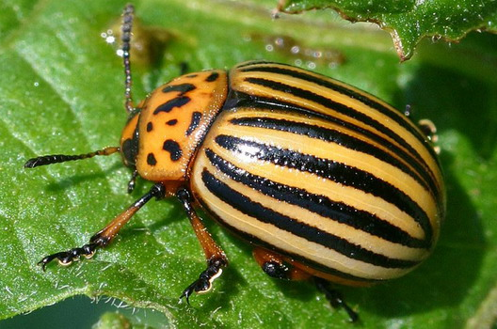
Отряд Жуки; особенности: крыльев 4, передние превратились в жесткие надкрылья. Ротовые органы грызущие. Личинки напоминают гусениц.
Образ жизни жуков разнообразен. Большинство видов растительноядные, есть всеядные и плотоядные (хищные). Представители:
1. Жужелицы: стройные наземные жуки с длинными бегательными ногами (рис.).
2. Пластинчатоусые жуки растительноядны, много вредителей. Например, майский жук, его личинки развиваются в почве около трёх лет и грызут корни сосен. Взрослые жуки питаются листьями деревьев, чаще березы.
3. Божьи коровки: жуки яркой окраски, хищники; некоторые виды применяют для биологического способа борьбы с вредителями (тлями).
4. Листоеды питаются листвой растений, а личинки корнями или листьями, многие вредят культурным растениям, колорадский жук – вредитель картофеля (рис.).
Большой отряд Перепончатокрылых (около 100 тыс. видов), отличается особенностями:
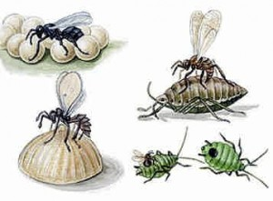
а). Есть две пары прозрачных перепончатых крыльев, они сцеплены в единую крыловую пластинку.
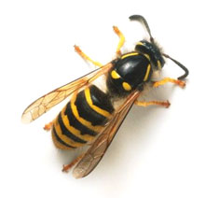
б). Ротовые части грызущие или лакающие.
в). Самки с яйцекладом, который у высших форм преобразуется в жало.
Представители:
Наездники: насекомые с длинным яйцекладом, паразитируют на других насекомых, часто заражают гусениц бабочек, протыкая их яйцекладом (рис.). Имеют значение для биологического способа борьбы с вредителями.
Осы относятся к жалящим перепончатокрылым, у которых яйцеклад превратился в жало, а железы стали вырабатывать яд. Ядом осы обездвиживают свою добычу, а затем откладывают на неё яйца. Личинки ос используют парализованную жертву в качестве корма.
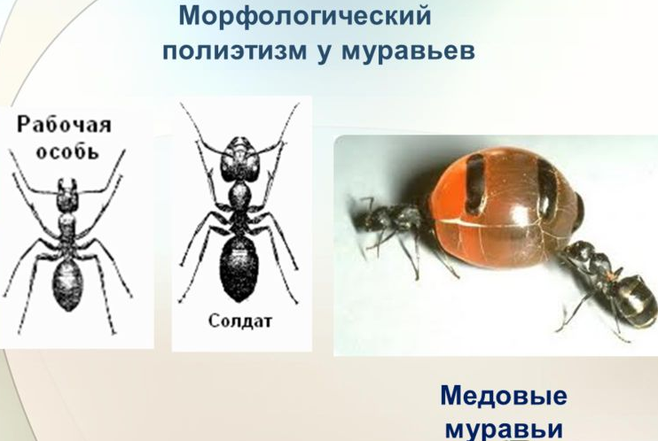
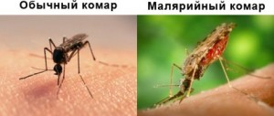
Пчелы – общественные насекомые. Наиболее известна домашняя пчела. Приручена человеком и живет в специально построенных жилищах – ульях, в них рабочие пчелы строят соты из воска. В соты крупная самка – основательница или царица откладывает яйца, а рабочие особи запасают мед. Попутно идет перекрестное опыление цветковых, поэтому наличие пчел очень важно.
Муравьи живут семьями в сложно устроенных гнездах, насчитывающих до нескольких миллионов особей.
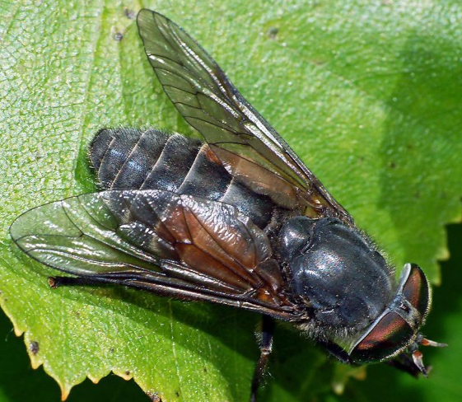
У большинства видов муравьев есть разделение на касты – группы, отличающиеся морфологическими и поведенческими особенностями (рис.). В хвойных и лиственных лесах обычен рыжий муравей, который строит из мелких веточек и хвоинок крупные гнезда – муравейники.
Отряд Двукрылые. Взрослые особи имеют пару передних крыльев, задняя пара уменьшена до небольших жужжалец, служит для равновесия в полете и лучшей маневренности. Питаются в основном нектаром и соками растений или жидкостями от гниения органики. Около 100 тыс. видов.
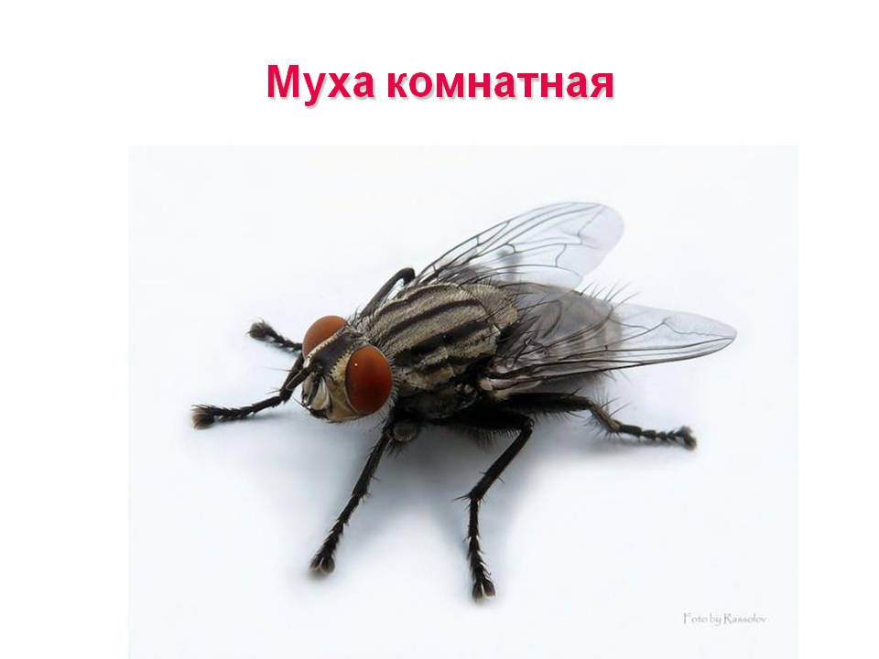
Семейство настоящих комаров. Ротовые части образуют хоботок для высасывания крови. Яйца комары откладывают в воду, где вылупляются личинки. Особую опасность представляют комары рода анофелес, а именно малярийный комар - разносчик возбудителя малярии. Обыкновенный комар сосёт кровь, его много вблизи водоемов, где выводятся личинки.
Слепни: насекомые с ротовым аппаратом колюще-лижущего типа, которым прокалывается кожа позвоночных: слепень бычий (рис.), слепень серый.
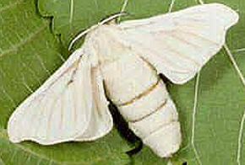
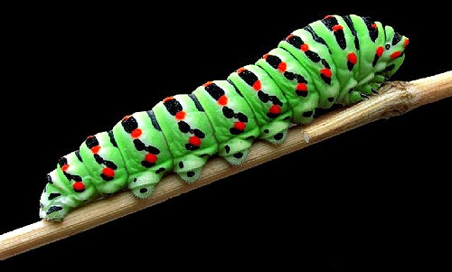
К семейству настоящих мух относится всюду встречающееся двукрылое – комнатная муха (рис.). Постоянный обитатель человеческого жилья, помоек, выгребных ям. Муха с лижущим ротовым аппаратом питается жидкой пищей: разлагающимися органическими остатками, сахарным раствором. Самки откладывают яйца на гниющее мясо, рыбу или в навоз. Мухи разносят бактерий, яйца червей-паразитов: аскарид, остриц, свиного и бычьего цепней.
Отряд Бабочки (Чешуекрылые): у насекомых две пары широких крыльев, покрытых мелкими чешуйками, часто ярко окрашенными. Ротовой аппарат сосущий, это хоботок. Личинки - гусеницы (рис.) с грызущим ротовым аппаратом, они превращается в неподвижную куколку (рис.).
Листовертки сооружают гнезда путем скручивания и связывания листьев, откуда и название. Распространена яблонная плодожорка – вредитель яблонь.
Коконопряды – ночные бабочки с массивным телом и недоразвитым хоботком. Личинки питаются листьями деревьев. Опасны сосновый и сибирский коконопряды, повреждающие хвойные насаждения. Их родственник – шелкопряд тутовый - единственный вид бабочек, который полностью одомашнен (рис.).
Белянки: взрослые питаются нектаром цветов, гусеницы нападают на различные растения. Один из видов - белянка капустная или капустница (рис.), вредит крестоцветным.

Дополнение к теме
«Многообразие насекомых»
Кроме указанных отрядов насекомых с полным превращением есть целый ряд групп, важных в практическом плане.
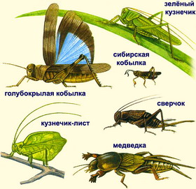
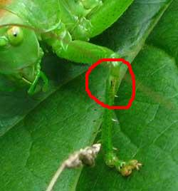
Отряд Прямокрылые – насекомые с неполным превращением. У представителей отряда прямокрылых грызущий ротовой аппарат, задние ноги прыгательные, есть орган слуха на голенях передних ног (рис.). Звуки извлекаются трением смычка и скрипки - утолщёнными жилками на надкрыльях.
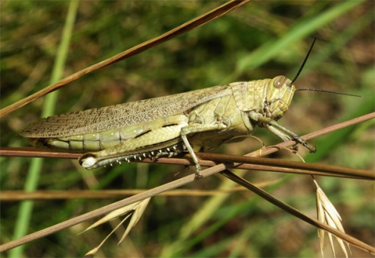
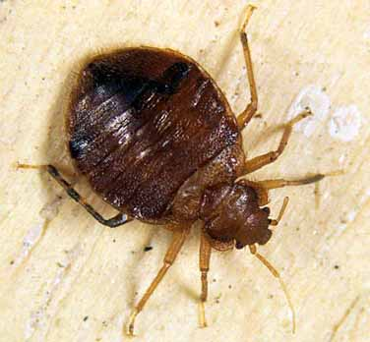
Одни из представителей этого отряда — кузнечики (рис.). Большинство из них питается как растительной, так и животной пищей, есть хищники. У самок на верхушке брюшка находится удлиненный саблевидный яйцеклад, которым они протыкают почву и откладывают яйца. На голенях задних конечностей многие прямокрылые имеют орган слуха (рис.). Саранчовые: ряд видов способны массово размножаться и формировать многочисленные стаи, которые перелетают на огромные расстояния, уничтожая на своем пути всю растительность (рис.). Другие представители прямокрылых: сверчки, медведки - опасные вредители огородных культур.
Отряд клопы: насекомые с неполным превращением и колюще-сосущим ротовым аппаратом. Всесветно распространён клоп постельный (рис.), который живёт в жилище человека и питается кровью. На полях и лугах живёт клоп-солдатик чёрно-красной окраски (рис.). Есть водные виды: гладыши, водяные скорпионы, многочисленные водомерки.
Отряд Стрекозы: хищные, хорошо летающие насекомые с крупной, подвижной головой, большими сложными глазами. Яйца откладывают в воду или ткани водных растений. Личинки стрекоз тоже хищники, питаются личинками водных насекомых, нападают на головастиков и мальков рыб.
Вши – отряд эктопаразитических насекомых. Ротовые органы вшей приспособлены для прокалывания кожи и всасывания крови. Вошь человеческая, являются переносчиком сыпного и возвратного тифа. Самка вшей откладывает несколько сотен яиц — гнид, приклеивая их к волосам или нитям одежды. Вши — постоянные спутники стихийных и социальных бедствий (рис.).

